附件
普通高校专升本网上报名系统使用介绍
- 考生登录浙江省教育考试院网站(www.zjzs.net)，进入系统界面，用身份证号先进行注册，设定密码和输入必要信息。
注意：每个身份证号只允许注册一次。
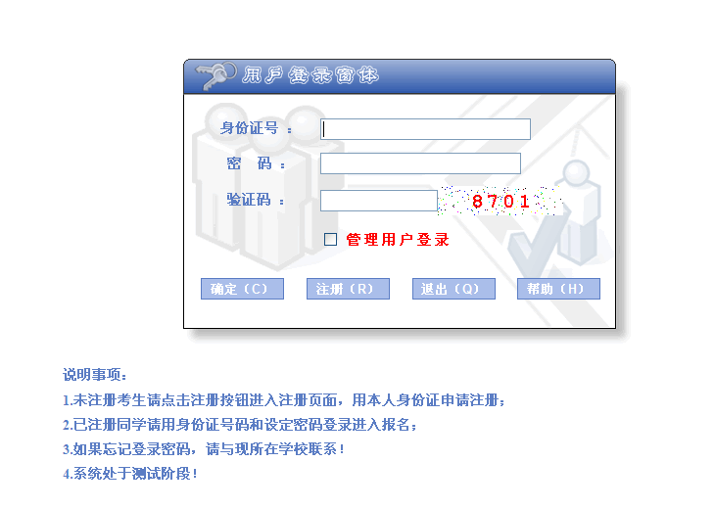
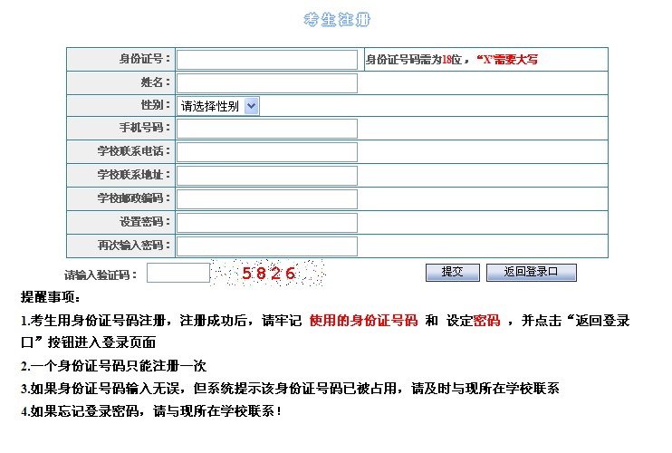
下图为提交注册页面
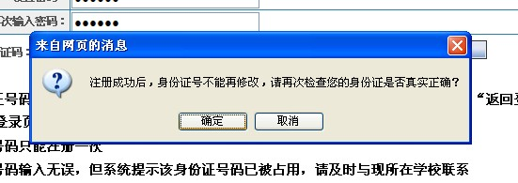
下图为注册成功页面
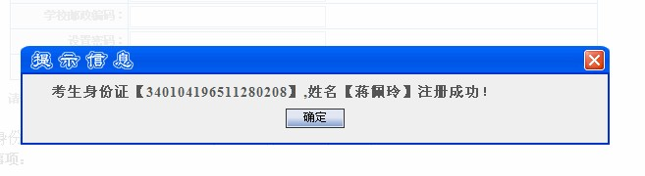
下图显示该身份证号已被注册
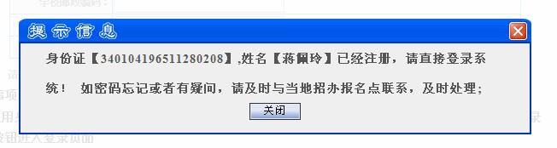

2．注册成功后，返回登录口，输入用户名和密码进入系统，输入报考信息：
第一步：选定报考类型（专升本或本科“2+2”）
注意：由于专升本和本科“2+2”报名从同一界面进入，请大家不要选错。
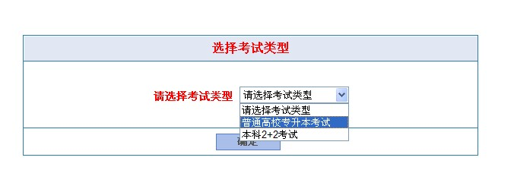
第二步：输入各项报考信息
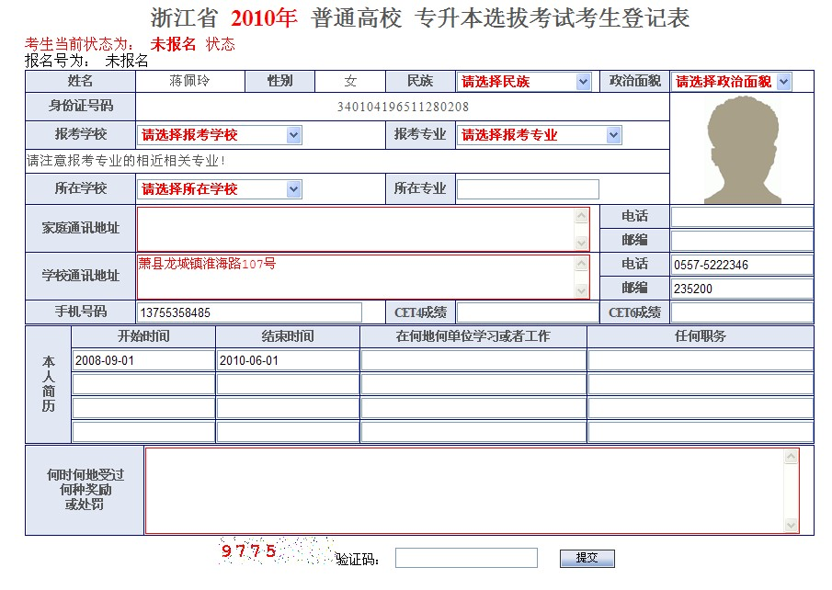
3．输入完成后，输入验证码并进行提交，提交成功后，会得到一个报名号
提醒：提交后请留意本次提交是否成功，提交未成功表示报名不成功，需补充或更正报考信息后重新提交，直至成功。
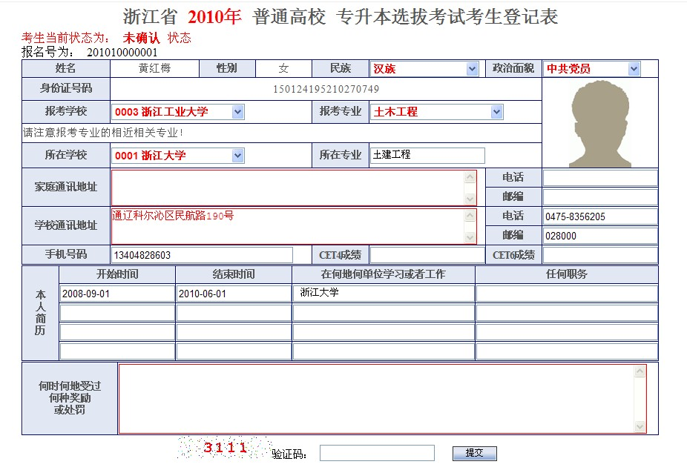
考生可以于3月20至24日前多次登录修改姓名、性别、身份证号以外的其他报考信息。一旦信息确认后，就不能再改动。只能由学校招办将状态设定为允许修改才可以修改。
- 考生上传照片窗口，照片上传成功后，就可以在报名页面显示
提醒：上传前，应检查照片命名的18位号码是否正确。
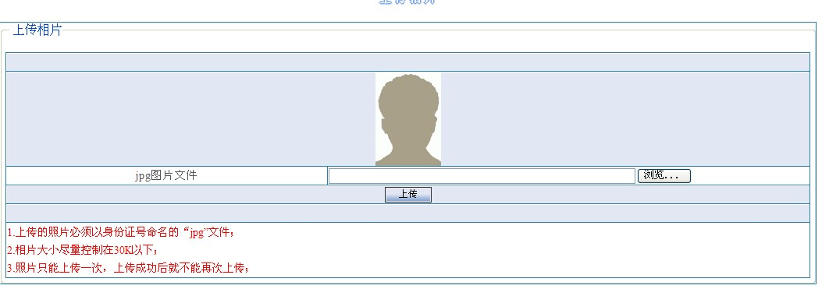
5．考生修改密码窗口
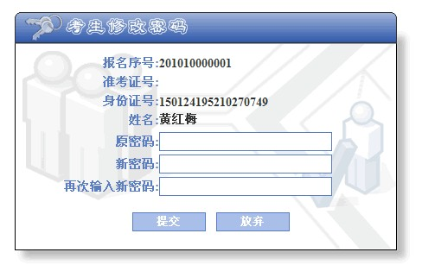
6．考生完成操作后，应点击右上角的“”按钮退出系统

